镁合金电动车轮毂结构设计

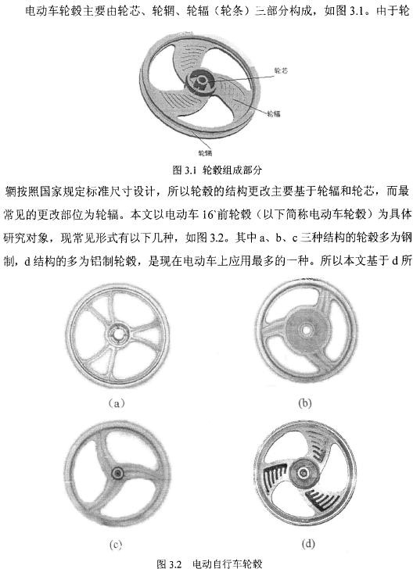

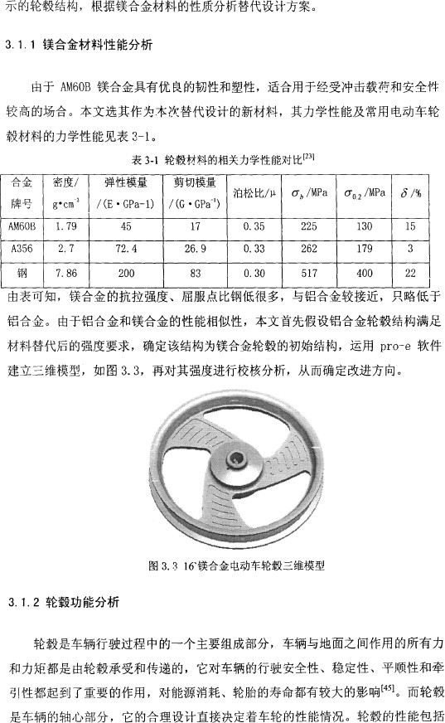

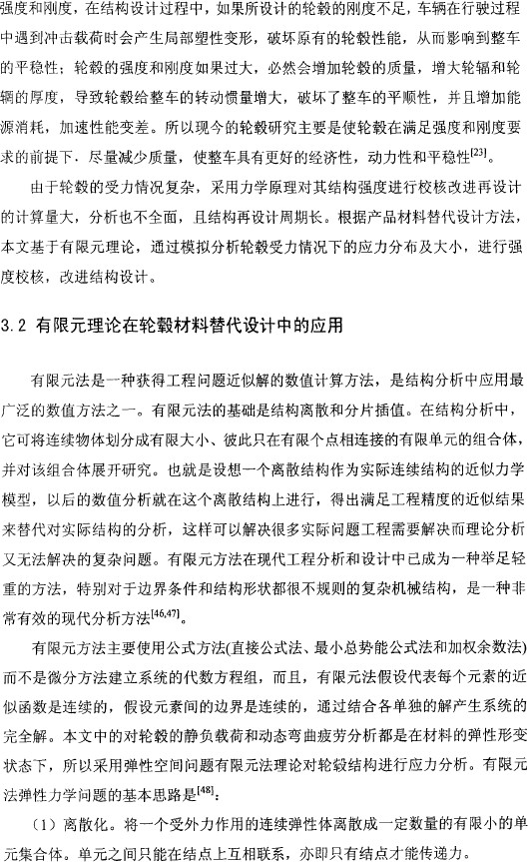

( 2 ) 单元分析。根据弹性力学的基本方程和变分原理建立单元结点力和结点位移之间的关系。
（3) 整体分析。根据结点力的平衡条件建立有限元方程、引入边界条件、解
线性力程组以及计算单元应力。
本文通过采用有限元法，引进边界条件，对电动车轮毅服役状况做模拟分析， 为改进设计提供了大虽有效信息乙

3. 2. 1 有限元基本原理

一、基本盐和基本方程( 49 1
弹性 体 在 受 外 载 荷作用 时 ，它体内的任一单元都会产生应力和应变，对千空间三维体来讲，任一点的应力和应变都可有6 个分鱼来表示，见式0 .1) . (3.2)
、，，
l 2
3
（

应力：
3
（
(j =耘，6 芯 屯 心 ，动r

应 变：
c= (c,，卢 心 心
“r lr

对千三维问题 ，弹性力学基本方程如下形式·
、丿
1 平衡方程： 心 寸 ＝0 （在 V 域内）
立＆o
。
立匈3 忑
o o
0
a-rXICO

A : 微分算 子，即A =
ala
ay
8 一句
0
O

( 3.3)

J· 体积 力向盈 ， J＝｛九九 ，叶
6 ~
-^
}
l
o
。
a-zo
2 几何方程一应变与位移关系：
e= Lu （在V 域内） (3 .4 )

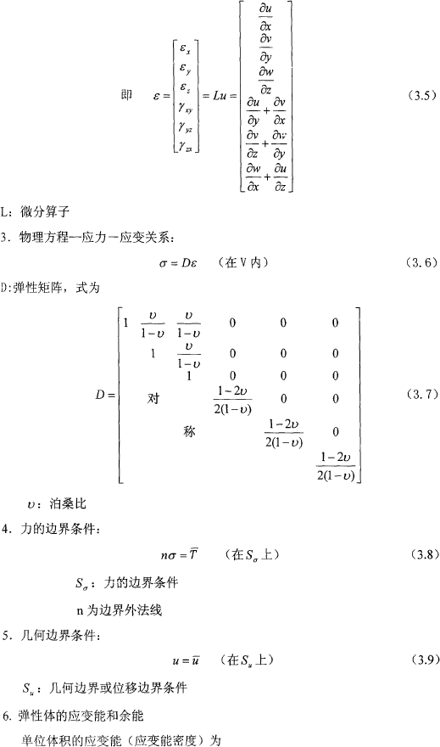

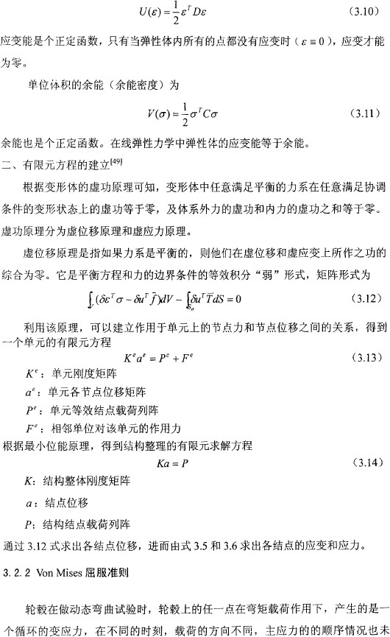

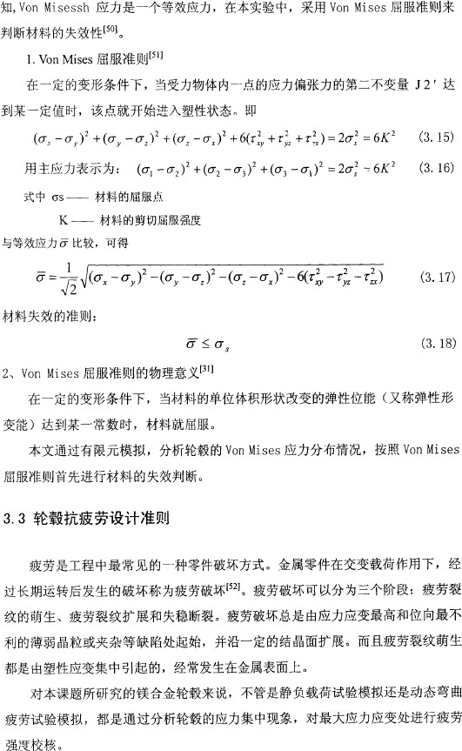

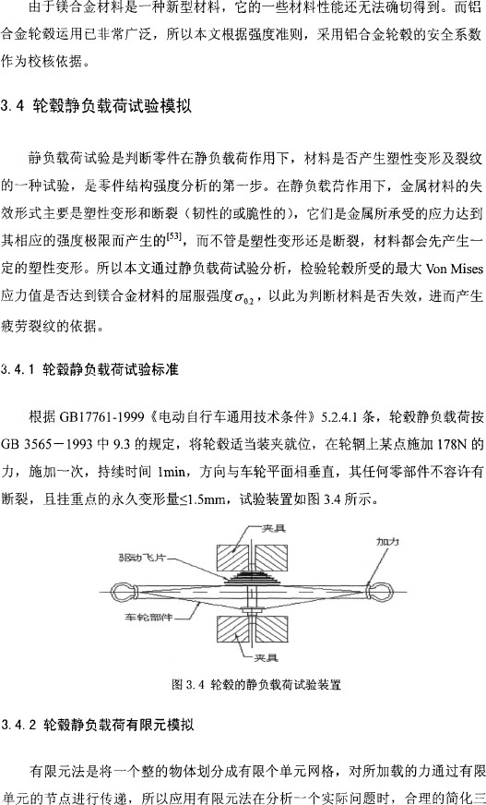

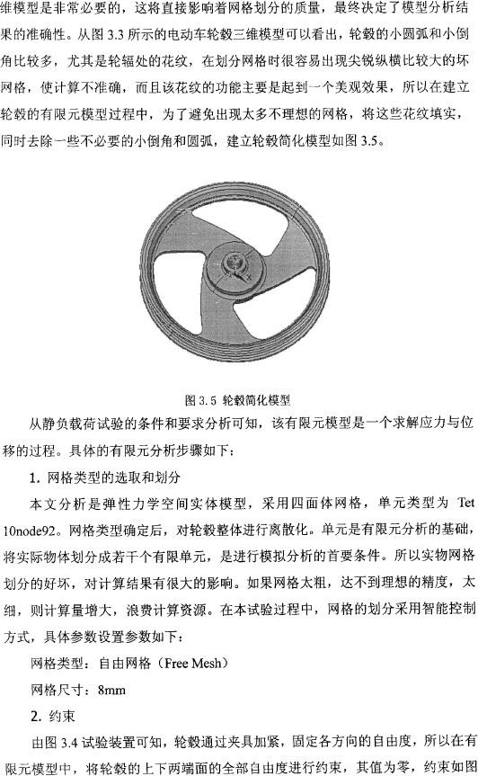

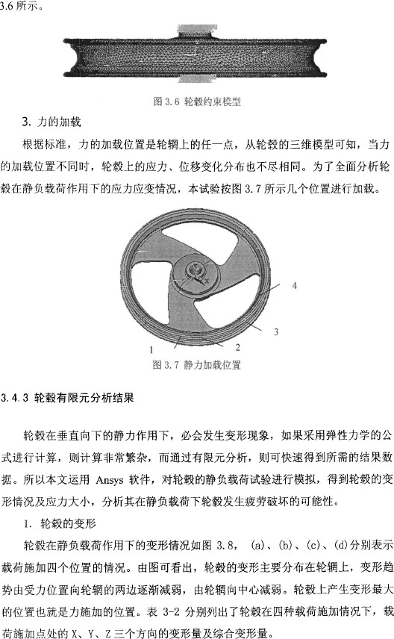

以上内容仅为本文档的试下载部分，为可阅读页数的一半内容。如要下载或阅读全文，请访问：https://d.book118.com/418046013101006023

